Kraków dnia: 2024-12-04

Szpital Miejski Specjalistyczny
im. Gabriela Narutowicza w Krakowie
ul. Prądnicka 35-37
31-202 Kraków

WYJAŚNIENIA TREŚCI SWZ-13
Dotyczy: postępowania o udzielenie zamówienia publicznego, prowadzonego w trybie przetargu nieograniczonego na ”Zakup i dostawa wyrobów medycznych IV” – znak sprawy ZP/58/2024.
Zamawiający, działając na podstawie art. 135 ust. 6 ustawy z dnia 11 września 2019 r. Prawo zamówień publicznych udostępnia poniżej treść zapytań do Specyfikacji Warunków Zamówienia (zwanej dalej ”SWZ”) wraz z wyjaśnieniami:
Pakiet 1, pozycja 1 - Czy Zamawiający dopuści cewnik do karmienia o długości
50 cm z możliwością utrzymania do 7 dni?
Odpowiedź: Zamawiający nie dopuszcza, zgodnie z SWZ.

Pakiet 2, pozycja 2 - Czy Zamawiający dopuści cewniki Foley'a z balonami o następujących rozmiarach:
- CH6 balon o pojemności 3ml,
- CH8-CH10 balon o pojemności 3-5ml,
- CH12-CH26 balon o pojemności 5-10ml?
Odpowiedź: Zamawiający dopuszcza z zachowaniem pozostałych parametrów SWZ.

Pakiet 2, pozycja 3 - Czy Zamawiający dopuści cewniki Foley'a z balonami o następujących rozmiarach:
- CH6 balon o pojemności 3ml,
- CH8-CH10 balon o pojemności 3-5ml,
- CH12-CH24 balon o pojemności 5-10ml?
Odpowiedź: Zamawiający dopuszcza z zachowaniem pozostałych parametrów SWZ

Pakiet 2, pozycja 6 - Czy Zamawiający dopuści cewnik Tiemanna wyłączne w rozmiarach CH8-CH24?
Odpowiedź: Zamawiający nie dopuszcza, zgodnie z SWZ

Pakiet 2, pozycja 7 - Czy Zamawiający dopuści cewnik z balonem o pojemności 30ml?
Odpowiedź: Zamawiający nie dopuszcza, zgodnie z SWZ

Pakiet 2, pozycja 8 - Czy Zamawiający dopuści cewnik wykonany z 100% silikonu medycznego, w rozmiarach i z balonem jak poniżej:
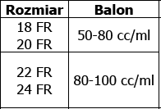 ?
Odpowiedź: Zamawiający dopuszcza z zachowaniem pozostałych parametrów SWZ

Pakiet 2, pozycja 9 - Czy Zamawiający dopuści cewnik trójdrożny wykonany z 100% silikonu medycznego, w rozmiarach i z balonem jak poniżej:
?
Odpowiedź: Zamawiający dopuszcza z zachowaniem pozostałych parametrów SWZ

Pakiet 2, pozycja 10 - Czy Zamawiający dopuści wycenę za opakowanie a'10 sztuk wraz z odpowiednim przeliczeniem zamawianych ilości?
Odpowiedź: Zamawiający dopuszcza z zachowaniem pozostałych parametrów SWZ

Pakiet 2, pozycja 11 - Czy Zamawiający dopuści worek o następujących parametrach:
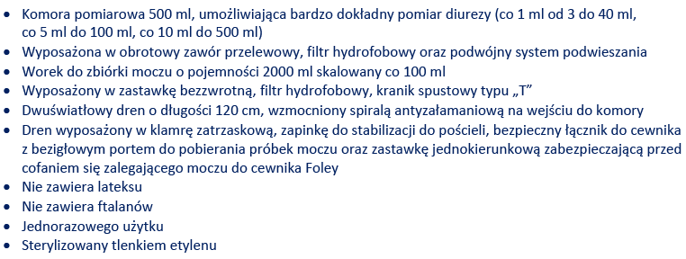
Odpowiedź: Zamawiający nie dopuszcza, zgodnie z SWZ

Pakiet 2, pozycja 11 - Czy Zamawiający dopuści worek jak na zdjęciu o następujących parametrach:
- Worek do zbiórki moczu 5l
- Ze specjalnym filtrem zapewniającym wolną
od bakterii wymianę gazową
- Komora kroplowa zmniejsza ryzyko cofania
się moczu z powrotem do pęcherza
- Standardowy łącznik stożkowy z zatyczką
- Zawór suwakowy do higienicznego
opróżniania worka
- Z zaciskiem na dren i prześcieradło
- Ze sznurkiem do zawieszenia
- Długość drenu: 1,30 m
- Sterylne opakowania jednostkowe

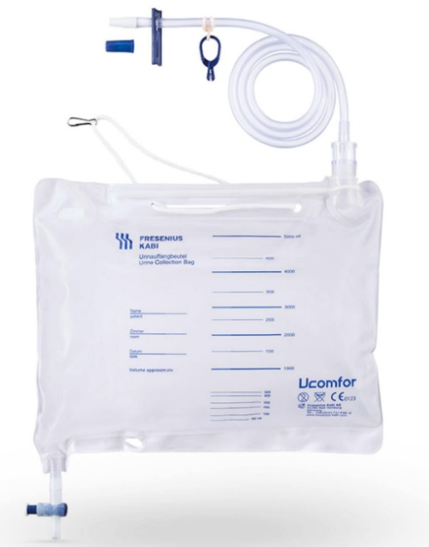

?
Odpowiedź: Zamawiający dopuszcza z zachowaniem pozostałych parametrów SWZ

Pakiet 2, pozycja 12- Czy Zamawiający dopuści wycenę za opakowanie a'50 sztuk wraz z odpowiednim przeliczeniem zamawianych ilości?
Odpowiedź: Zamawiający nie dopuszcza, zgodnie z SWZ

Pakiet 2, pozycja 13-14 - Czy Zamawiający dopuści wycenę za opakowanie a'100 sztuk wraz z odpowiednim przeliczeniem zamawianych ilości?
Odpowiedź: Zamawiający nie dopuszcza, zgodnie z SWZ

Pakiet 2, pozycja 15 - Czy Zamawiający dopuści worek o następujących właściwościach:
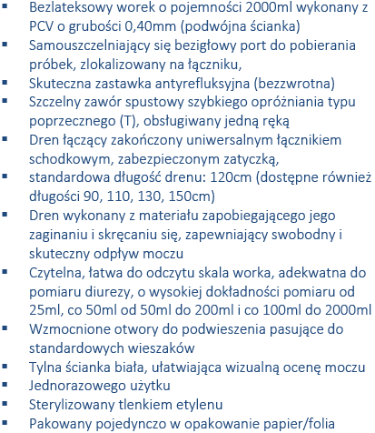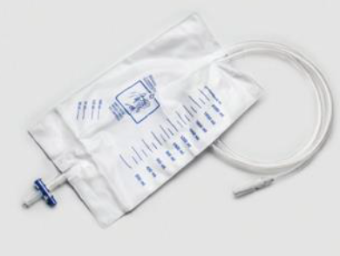
Odpowiedź: Zamawiający dopuszcza z zachowaniem pozostałych parametrów SWZ

Pakiet 3, pozycja 1 - Czy Zamawiający dopuści pojemnik do czynnego odsysania z możliwością połączenia z drenami CH8-CH16?
Odpowiedź: Zamawiający nie dopuszcza, zgodnie z SWZ

Pakiet 3, pozycja 2 - Czy Zamawiający dopuści dren z perforacją na długości 14cm?
Odpowiedź: Zamawiający dopuszcza z zachowaniem pozostałych parametrów SWZ

Pakiet 3, pozycja 2 - Czy Zamawiający dopuści dreny pakowane lekko zwinięte?
Odpowiedź: Zamawiający nie dopuszcza, zgodnie z SWZ

Pakiet 7, pozycja 1 - Czy Zamawiający dopuści kaniulę o następujących parametrach:
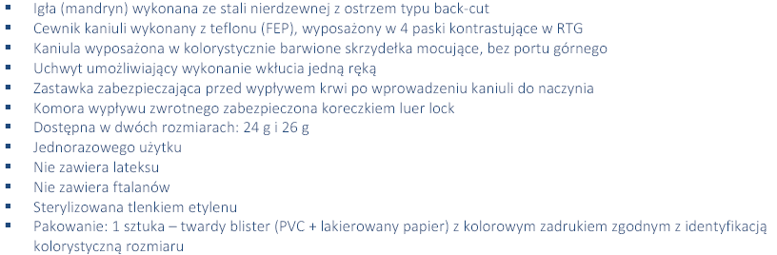
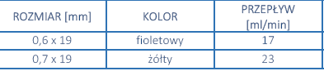
Odpowiedź: Zamawiający nie dopuszcza, zgodnie z SWZ.

Pakiet 8, pozycja 1 – Czy Zamawiający dopuści kieliszki z podziałka co 1ml?
Odpowiedź: Zamawiający dopuszcza z zachowaniem pozostałych parametrów SWZ

Pakiet 8, pozycja 1 – Czy Zamawiający dopuści wycenę za opakowanie a’90 sztuk wraz
z odpowiednim przeliczeniem zamawianych ilości?
Odpowiedź: Zamawiający dopuszcza.

Pakiet 14, pozycja 1 – Czy Zamawiający dopuści sondę o następujących właściwościach:
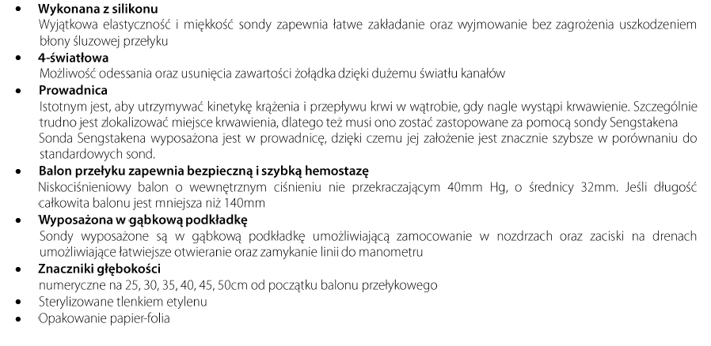
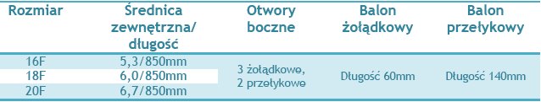
Odpowiedź: Zamawiający nie dopuszcza, zgodnie z SWZ

Pakiet 19, pozycja 2 - Czy Zamawiający dopuści strzykawkę 10 ml z podziałką co 0,2ml?
Odpowiedź: Zamawiający nie dopuszcza, zgodnie z SWZ

Pakiet 19, pozycja 3 - Czy Zamawiający dopuści strzykawkę 20 ml z podziałką co 0,5ml?
Odpowiedź: Zamawiający nie dopuszcza, zgodnie z SWZ

Pakiet 19, pozycja 1,2 - Czy Zamawiający dopuści wycenę za opakowanie a'100 sztuk wraz z odpowiednim przeliczeniem zamawianych ilości?
Odpowiedź: Zamawiający dopuszcza.

Pakiet 19, pozycja 3,4 - Czy Zamawiający dopuści wycenę za opakowanie a'50 sztuk wraz z odpowiednim przeliczeniem zamawianych ilości?
Odpowiedź: Zamawiający dopuszcza.

Pakiet 19, pozycja 5 - Czy Zamawiający dopuści wycenę za opakowanie a'25 sztuk wraz z odpowiednim przeliczeniem zamawianych ilości?
Odpowiedź: Zamawiający dopuszcza.

Pakiet 19, pozycja 6 - Czy Zamawiający dopuści wycenę za opakowanie a'250 sztuk wraz z odpowiednim przeliczeniem zamawianych ilości?
Odpowiedź: Zamawiający dopuszcza.

Pakiet 24, pozycja 1 - Czy Zamawiający dopuści wzierniki wyłącznie w rozmiarze 2,5mm i 4,0mm?
Odpowiedź: Zamawiający nie dopuszcza, zgodnie z SWZ.

Pakiet 24, pozycja 1 - Czy Zamawiający dopuści wycenę za opakowanie a'100 sztuk wraz
z odpowiednim przeliczeniem zamawianych ilości?
Odpowiedź: Zamawiający nie dopuszcza.

Pakiet 26, pozycja 2 - Czy Zamawiający dopuści kankę doodbytniczą z wyłącznie otwartym końcem?
Odpowiedź: Zamawiający nie dopuszcza, zgodnie z SWZ

Pakiet 26, pozycja 2 - Czy Zamawiający oczekuje kanki w rozmiarach CH16-CH20 czy kanek o średnicy 16-20mm?
Odpowiedź: Zamawiający wymaga kanki w rozmiarach 16-20mm.

Pakiet 26, pozycja 3 - Czy Zamawiający dopuści kankę wyłącznie w rozmiarze CH24?
Odpowiedź: Zamawiający nie dopuszcza, zgodnie z SWZ

Pakiet 28, pozycja 1 - Czy Zamawiający dopuści jednorazowy system do kontrolowanej zbiórki luźnego stolca wyposażony w silikonowy rękaw o długości 167 cm z wbudowaną w strukturę silikonu na całej długości substancją neutralizującą nieprzyjemne zapachy; niskociśnieniowy balonik retencyjny; port do napełniania balonika retencyjnego, oraz port do irygacji umożliwiający także doodbytnicze podanie leków, z klamrą zamykającą światło drenu w celu utrzymania leku w miejscu. Czas utrzymania do 29 dni. W zestawie 3 worki do zbiórki stolca, o pojemności 1500 ml z zastawką zabezpieczającą przed wylaniem zawartości skalowane linearnie co 100 ml, numerycznie co 500 ml, z filtrem węglowym zawierające wewnątrz saszetkę z absorbentem cieczy?
Odpowiedź: Zamawiający dopuszcza z zachowaniem pozostałych parametrów SWZ

Pakiet 26 28, pozycja 3 2 - Czy Zamawiający dopuści worki wymienne kompatybilne z zestawem do kontrolowanej zbiórki stolca o pojemności 1500 ml skalowane linearnie co 100 ml, numerycznie co 500 ml, przednia część przeźroczysta, tylna biała, z zastawką zabezpieczającą przed wylaniem zawartości i filtrem węglowym (do wyboru z filtrem lub bez) pochłaniającym nieprzyjemne zapachy i zapobiegającym balonowaniu worka, w opakowaniu po 3 sztuki bez filtra z absorbentem cieczy lub 2 sztuki z filtrem węglowym i absorbentem cieczy.?
Odpowiedź: Zamawiający dopuszcza z zachowaniem pozostałych parametrów SWZ

Pakiet 26, pozycja 3 - Czy Zamawiający dopuści wycenę za opakowanie a'3 sztuk wraz z odpowiednim przeliczeniem zamawianych ilości i zaokrągleniem do pełnych opakowań w górę?
Odpowiedź:

Pakiet 32, pozycja 1 - Czy Zamawiający dopuści zgłębniki pakowane lekko zwinięte?
Odpowiedź: Zamawiający dopuszcza z zachowaniem pozostałych parametrów SWZ.

Przewodniczący Komisji Przetargowej
Małgorzata Krzystek - Purol

